Draw Me Nearer (주의 음성을 내가 들으니) 찬219

G D G C G
1. I am Thine, O Lord, I have heard Thy voice, and it told Thy love to me;
주의 음성을 내가 들으니 사랑하는 말일세
D G C (Am) D -7 G
But I long to rise in the arms of faith and be closer drawn to Thee.
믿는 맘으로 주께 가오니 나를 영- 접- 하- 소- 서

G C G /B C Am D
Draw me nearer, nearer blessed Lord, to the cross where Thou hast died.
내가 매일 십자가 앞에 더 가까이 가- 오니
G C Am G/D D G
Draw me nearer, nearer, nearer blessed Lord, to Thy precious, bleeding side
구세주의 흘린 보배피로- 써 나를 정케- 하소- 서

G D G C G
2. Consecrate me now to Thy service, Lord, by the power of grace divine;
주여 넓으신 은혜 베푸사 나를 받아 주시고
D G C (Am) D -7 G
Let my soul look up with a steadfast hope, and my will be lost in Thine.
나의 품은 뜻 주의 뜻같이 되게 하여 주소- 서

G D G C G
3. O the pure delight of a single hour that before Thy throne I spend,
주의 보좌로 나아갈 때에 어찌 아니 기쁠까
D G C (Am) D -7 G
When I kneel in prayer, and with Thee, my God, I commune as friend with friend!
주의 얼굴을 항상 뵈오니 더욱 친근 합- 니- 다

G D G C G
4. There are depths of love that I cannot know till I cross the narrow sea;
우리 구주의 넓은 사랑을 측량할자 없으며
D G C (Am) D -7 G
There are heights of joy that I may not reach till I rest in peace with Thee.
주가 주시는 참된 기쁨도 헤아릴 수 없- 도- 다

Used by Permission. CCLI #11103902 
Draw Me Nearer, 찬송가 219장
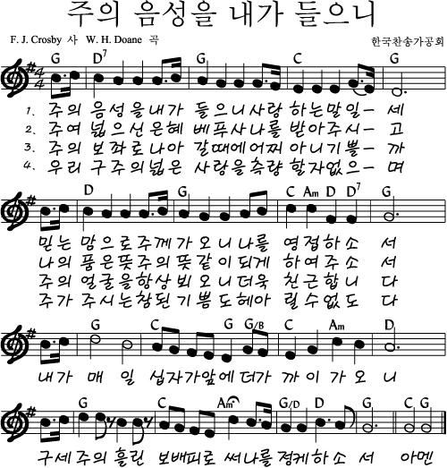
Used by Permission. CCLI #11103902

